马 克 思 主 义 学 院

共青团郑州铁路职业技术学院委员会

郑铁马院办〔2024〕8号

马克思主义学院 校团委

关于“砥砺奋进新时代 青春筑梦向未来”

思政课实践教学成果展演活动的通知

为进一步学习宣传贯彻全国“两会”精神，将“两会”精神与学习宣传贯彻党的二十大精神深度融合，马克思主义学院特联合校团委开展大学生“砥砺奋进新时代 青春筑梦向未来”思政课实践教学成果展演活动，推动思政课“立”起来、“活”起来、“动”起来，提升思政课的吸引力和感召力。现将有关内容通知如下。

一、活动目标

本次活动旨在充分激发广大青年在中国式现代化建设中挺膺担当、奋发作为，与新时代同向同行、共同前进，把个人奋斗的“小目标”融入党和国家的“大蓝图”，让青春在火热实践中绽放绚丽之花。通过思政课实践教学成果展演活动，引导学生树立的正确的世界观、人生观和价值观，充分展现新时代青年学生昂扬向上的精神风貌，激励青年学生担负起“请党放心，强国有我”的历史使命。

二、活动对象

全日制在校一、二年级学生。

三、活动时间

2024年4月至2024年5月

四、活动流程

思政课实践教学成果展演活动分四个阶段进行。

1.选手报名、创作阶段（2024年4月10日前）：通过各书院团支部、思政课各教学班、各学生理论学习社团进行宣传动员，鼓励学生自愿报名。同时，参赛选手结合课程内容，在老师的指导下设计创作。

2.初赛遴选阶段（2024年4月12日-22日）：马克思主义学院与校团委组织教师和学生代表组成评委团，对初赛作品进行评分，评选出优秀作品入围复赛。

3.复赛评选阶段（2024年4月25日-5月10日）：马克思主义学院与校团委组织教师和学生代表组成评委团，对复赛作品进行评分，评选出10个优秀作品入围决赛。

4.决赛展示阶段（2024年5月中旬）：入围决赛的选手进行现场展示，由评委团进行打分和点评，评出一等奖、二等奖、三等奖，另设优秀组织奖、优秀指导教师奖若干。

五、相关要求

1.思政课实践教学成果展演活动形式可丰富多样，如情景剧表演、朗诵、歌舞、小品、相声等，鼓励跨专业、跨学院、跨书院联合组队。

2.各展演节目的指导教师是第一责任人，需对节目的内容、质量做好把关工作。

3.活动的具体事宜请及时关注微信公众号“郑州铁院思政课”。

4.报名表提交后请节目团队负责人扫码（见下图）加入钉钉群。

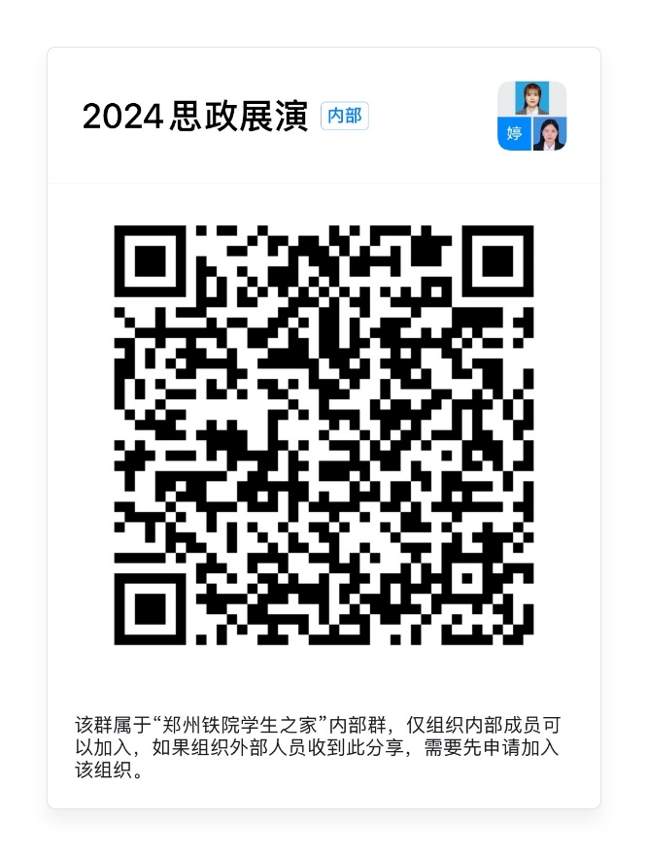

六、材料报送及联系人

请报名者填写《报名表》（见附件），于2024年4月10日前发至邮箱ztmkszyxy@163.com。

附件：思政课实践教学成果展演活动报名表

马克思主义学院  校团委

2024年3月26日

附件：

思政课实践教学成果展演活动报名表

|  |  |  |  |  |  |
| --- | --- | --- | --- | --- | --- |
| 团队  负责人  信息 | 姓 名 |  | 所在书院 | |  |
| 所在班级 |  | 所在学院 | |  |
| 联系电话 |  | 邮 箱 | |  |
| 团队其他成员 | |  | | | |
| 指导  教师  （限2人） | 姓 名 |  | |  | |
| 职 务 |  | |  | |
| 职 称 |  | |  | |
| 联系电话 |  | |  | |
| 基  本  信  息 | 参赛作品题目 |  | | | |
| 作品类型 |  | | | |
| 设计特色 | （200字以内） | | | |
| 指导  教师  意见 | 签 字  年 月 日 | | | | |
| 备注 |  | | | | |

马克思主义学院办公室 2024年3月26日印发